PU Slimtherm 024 100x1000x500 mm 4 St/KBD 12 KBD/PAL

Knauf Gips

Eigenschaften

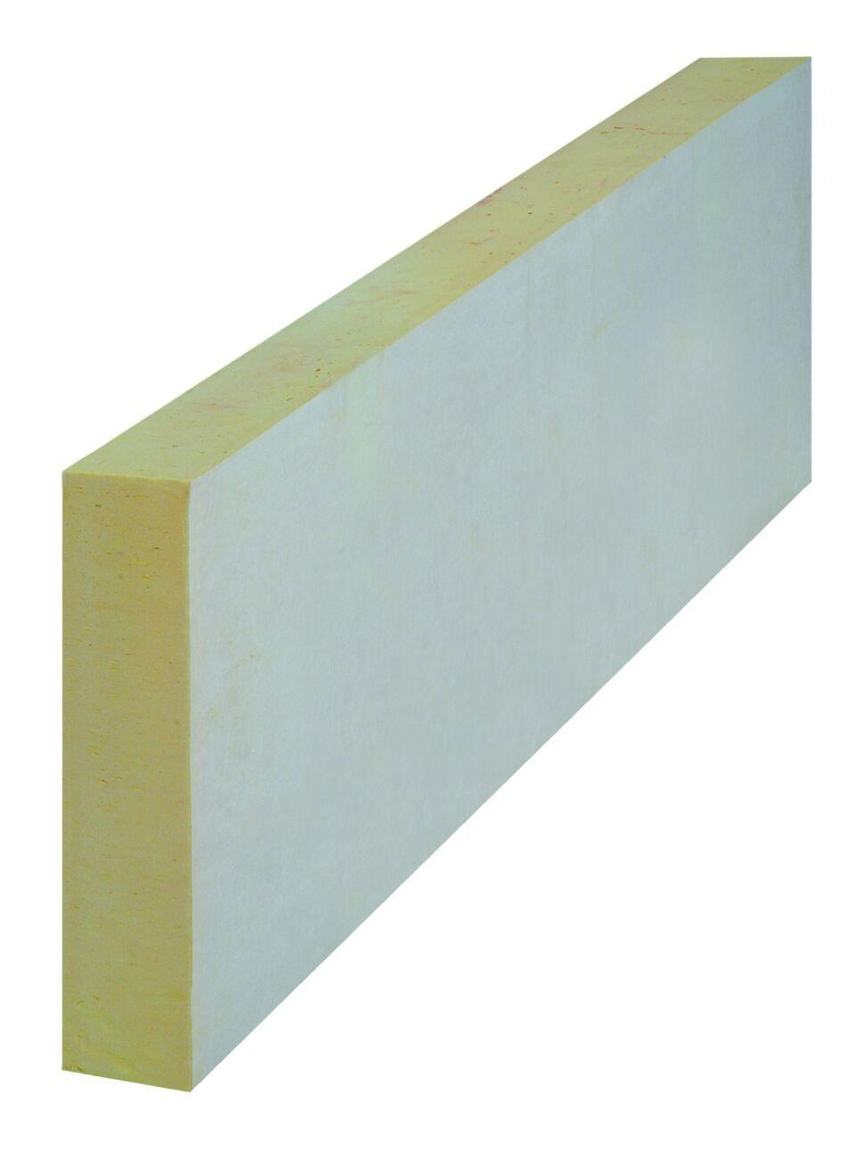

GTIN:

4003950119361

HAN:

00601087

Anwendungsgebiet Wärmedämmstoff

WAP

Werkstoff

Polyurethan (PUR)

Breite (mm)

500,00

Länge (mm)

1.000,00

Wärmeleitfähigkeitsstufe

024

Wärmeleitfähigkeit (W/(m\*K))

0,02